oracle数据库的配置

一、Oracle的配置

1、配置net manager
依次选择开始—>Oracle – OraHome92—>Configuration and Migration Tools—>Net Manager
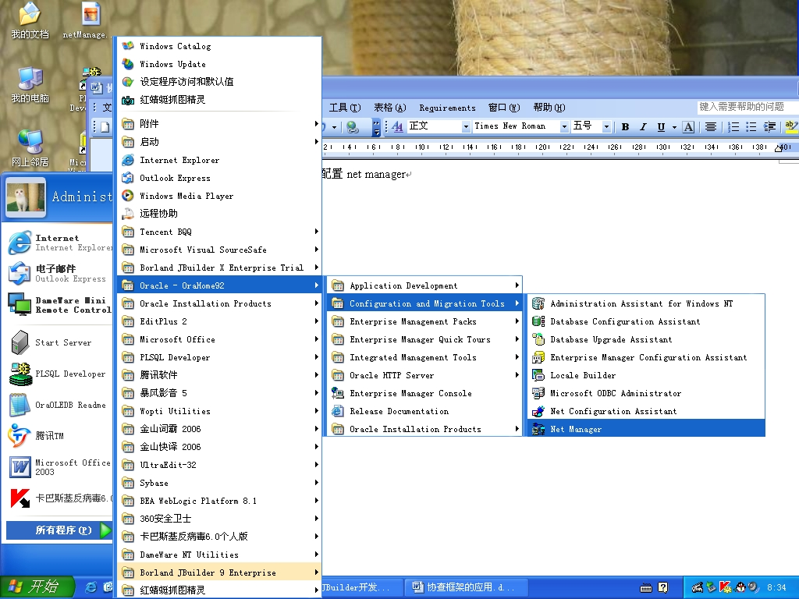

选择本地—>服务命名，点击左侧绿色加号

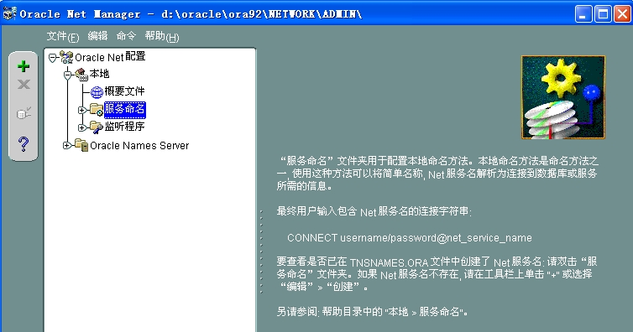

输入Net服务名 172.30.4.205_ora91 点击下一步

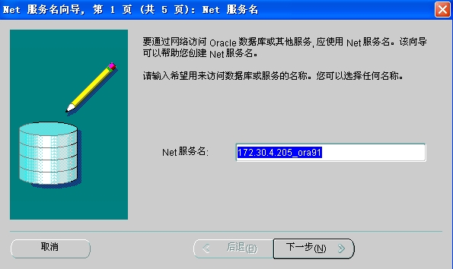

选择TCP/IP（Internet协议） 点击下一步

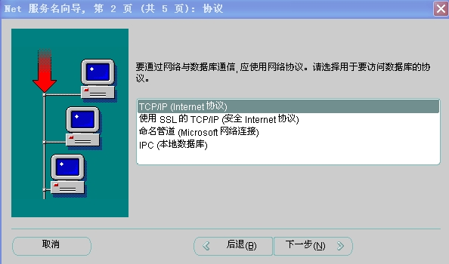

输入主机名172.30.4.205 点击下一步

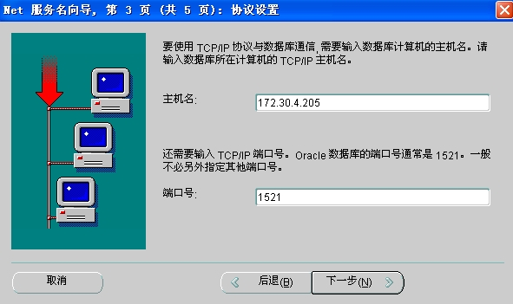

选择(Oracle8i或更高版本)服务名：ora91 点击下一步

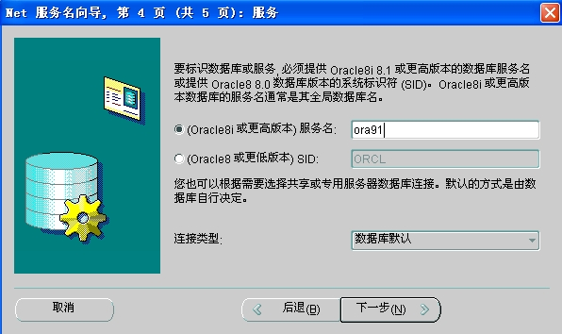

点击测试

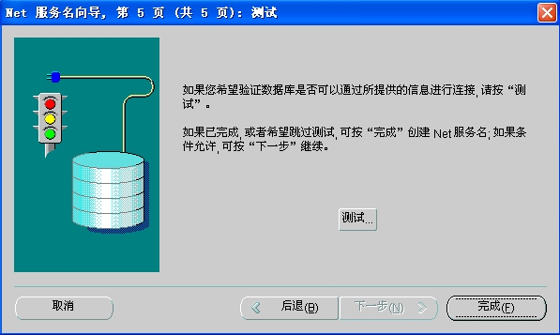

选择更改登陆，输入用户名xiecha，口令xiecha

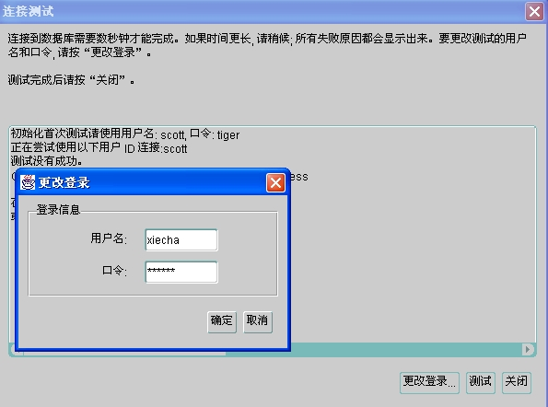

点击确定，出现测试成功后选择关闭

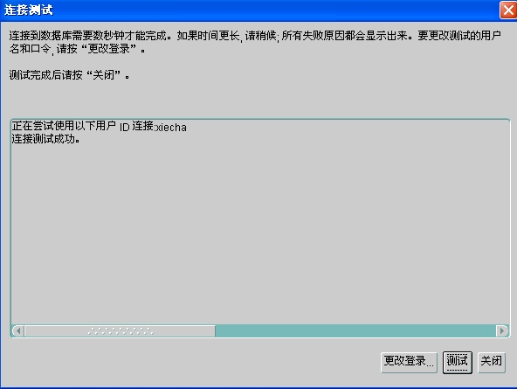

点击完成

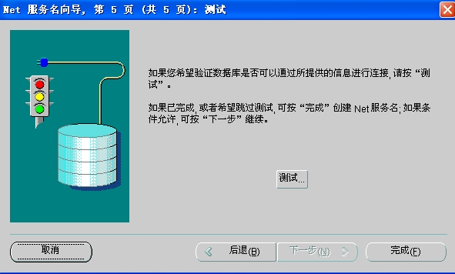

保存网络配置

